NỘI DUNG HỌC TRỰC TUYẾN
Tuần lễ từ 01/02 đến 06/02/2021 – Bộ môn: Sinh - KHỐI 6

* YÊU CẦU HỌC SINH PHẢI THỰC HIỆN
- Tìm hiểu bài thông qua các PHẦN A, B.
- Làm bài tập vào tập. (PHẦN C)
- Chép nội dung bài học vào tập (PHẦN D)

BÀI 36: TỔNG KẾT VỀ CÂY CÓ HOA (tiếp theo)
A. NỘI DUNG TÌM HIỂU BÀI
Đặt vấn đề: Ở cây xanh, không những có sự thống nhất giữa các bộ phận, cơ quan mà còn có sự thông nhất giữa cơ thể với môi trường.
Hoạt động 1: Tìm hiểu các cây sống dưới nước
- HS quan sát hình cây súng trắng và cây rong đuôi chó rút ra nhận xét về các đặc điểm sau:
+ Vị trí của lá?
Cây súng trắng: lá nổi trên mặt nước; cây rong đuôi chó: lá chìm trong nước.
+ Hình dạng của lá khi nằm ở những vị trí khác nhau? Sự khác nhau đó có ý nghĩa gì?
Cây súng trắng: lá to, phẳng; cây rong đuôi chó: lá nhỏ, dài. Cây súng trắng có phiến lá to, phẳng giúp lá có thể nổi trên mặt nước.
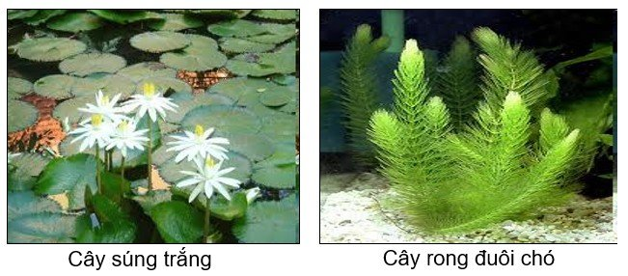
- HS quan sát hình cây bèo tây sống dưới nước và cây bèo tây sống trên cạn trả lời các câu hỏi sau:
+ Nhận xét hình dạng cuống lá của cây bèo tây sống dưới nước và cây bèo tây sống trên cạn?
Cuống lá cây bèo tây sống dưới nước phình to, mềm, xốp; cuống lá cây bèo đất sống trên cạn không phình to.
+ Cây bèo tây có cuống lá phình to, xốp có ý nghĩa gì?
giúp cuống lá chứa nhiều không khí, nhẹ để có thể nổi trên mặt nước.
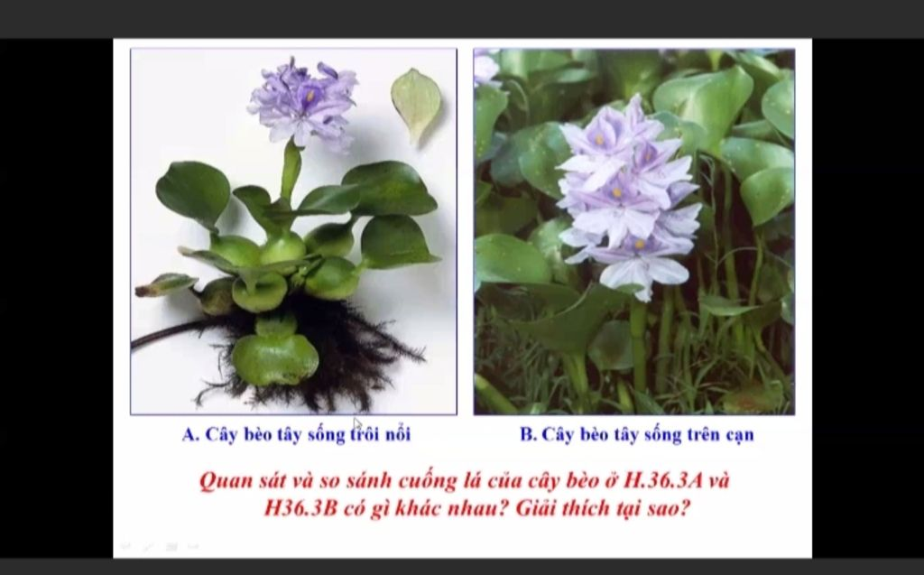
Hoạt động 2: Tìm hiểu đặc điểm của cây sống trên cạn
- HS đọc thông tin SGK/120 trả lời câu hỏi:
+ Ở nơi khô hạn vì sao rễ lại ăn sâu, lan rộng?
Rễ ăn sâu để tìm nguồn nước; lan rộng để hút sương đêm.
+ Lá cây ở nơi khô hạn có lông sáp có tác dụng gì?
Lá có lông sáp: giảm sự thoát hơi nước.
+ Vì sao cây mọc trong rừng rậm thường vươn cao?
Cây mọc trong rừng rậm, ít ánh sáng nên cây vươn cao để nhận được ánh sáng.
Hoạt động 3: Tìm hiểu đặc điểm của cây sống trong những môi trường đặc biệt
- HS đọc thông tin SGK/120, 121 trả lời câu hỏi:
+ Thế nào là môi trường sống đặc biệt? Kể tên một số môi trường sống đặc biệt? Kể tên những cây sống ở môi trường này?
Môi trường sống đặc biệt là môi trường sống ít có sinh vật sinh sống. Một số môi trường sống đặc biệt như: sa mạc, đầm lầy,... Cây đước sống ở bãi ngập ven biển, cây xương rồng sống ở sa mạc,...
- HS quan sát hình ảnh cây đước, cây xương rồng, cỏ rễ dài và trả lời câu hỏi:
+ Phân tích đặc điểm phù hợp với những môi trường sống ở những cây này?
cây đước có rễ chống giúp cây có thể đứng vững trên các bãi lầy ngập thủy triều hoặc cây xương rồng có thân mọng nước, lá biến thành gai để tồn tại trên sa mạc khô nóng,...
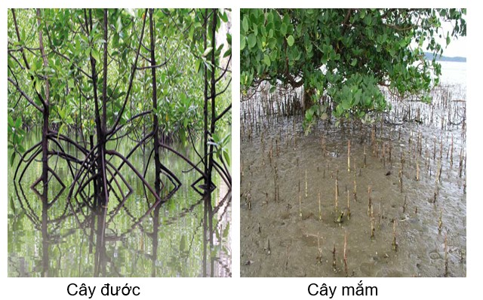 | 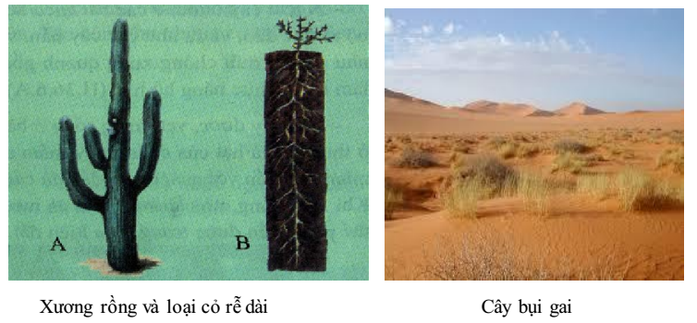

- HS rút ra nhận xét chung về sự thống nhất giữa cơ thể và môi trường?
B. CÂU HỎI TÌM HIỂU BÀI
- Các loại cây sống trong môi trường nước thường có đặc điểm, hình thái như thế nào?
- Các loại cây sống trên cạn có đặc điểm, hình thái như thế nào để thich nghi với môi trường sống?
- Các cây sống trong môi trường đặc biệt thường có đặc điểm gì? Cho ví dụ?
- Vì sao cây xanh có thể phân bố rộng rãi khắp nơi trên Trái Đất?
C. CÂU HỎI ÔN TẬP, VẬN DỤNG
Câu 1. Các cây sống trên cạn có những đặc điểm gì để thích nghi với môi trường sống?
Câu 2. HS chọn đáp án trả lời đúng trong các câu sau:
Bài 1: Những cây sống ở vùng sa mạc khô hạn thường có đặc điểm nào dưới đây?
1. Thân mọng nước
2. Rễ chống phát triển
3. Rễ rất dài, ăn sâu vào lòng đất hoặc bò lan rộng và nông trên mặt đất
4. Lá có kích thước nhỏ hoặc tiêu biến thành gai
A. 1, 3, 4
B. 1, 2, 3
C. 2, 3, 4
D. 1, 2, 3, 4
Bài 2: Hiện tượng cuống lá phình to, mềm và xốp ở cây bèo Nhật Bản có ý nghĩa gì?
A. Giúp cây dự trữ chất dinh dưỡng
B. Giúp cây hấp thụ nước và muối khoáng triệt để hơn
C. Giúp cây dễ dàng nổi trên mặt nước
D. Giúp cây đào thải các chất dư thừa ra ngoài cơ thể
Bài 3: Cây nào dưới đây có rễ chống?
A. Tất cả các phương án đưa ra B. Đước
C. Ngô D. Mắm

D. NỘI DUNG VIẾT BÀI
II. Cây với môi trường
1. Đặc điểm của cây sống dưới mước
- Các cây sống trong môi trường nước thì hình thành các đặc điểm thích nghi với môi trường sống trôi nổi như: cuống lá chứa không khí giúp lá nổi lên.
2. Đặc điểm của cây sống trên cạn
- Rễ ăn sâu để tìm nguồn nước; lan rộng để hút sương đêm.
- Lá có lông sáp: giảm sự thoát hơi nước.
- Cây mọc trong rừng rậm, ít ánh sáng nên cây vươn cao để nhận được ánh sáng.
- Cây mọc nơi đất trống, đủ ánh sáng nên cây phân cành nhiều.
3. Đặc điểm của cây sống trong môi trường đặc biệt
- Một số cây sống trong các môi trường đặc biệt (sa mạc, đầm lầy) đã hình thành các đặc điểm thích nghi: cây đước có rễ chống giúp cây có thể đứng vững trên các bãi lầy ngập thủy triều hoặc cây xương rồng có thân mọng nước, lá biến thành gai để tồn tại trên sa mạc khô nóng,...
Kết luận: Sống trong các môi trường khác nhau, trải qua quá trình lâu dài, cây xanh đã hình thành một số đặc điểm thích nghi. Nhờ có khả năng thích nghi mà cây có thể phân bố rộng rãi khắp nơi trên trái đất: trong nước, trên cạn, vùng nóng, vùng lạnh,…

CHƯƠNG VIII: CÁC NHÓM THỰC VẬT
BÀI 37: TẢO
A. NỘI DUNG TÌM HIỂU BÀI
Đặt vấn đề: Trên mặt nước, ao hồ có những váng màu lục hoặc màu vàng. Váng đó được tạo ra từ những cơ thể thực vật nhỏ bé là tảo. Tảo còn gồm những cơ thể lớn hơn, sống ở nước ngọt hoặc nước mặn.
Hoạt động 1: Tìm hiểu một số loại tảo thường gặp và cấu tạo của tảo
- HS quan sát hình ảnh một số loại tảo rút ra nhận xét về các đặc điểm sau:
+ Kể tên một số loại tảo thường gặp?
tảo vòng, rong mơ, tảo tiểu cầu, tảo silic,...
+ Hình dạng, màu sắc, kích thước của các loại tảo?
Các loại tảo có hình dạng, màu sắc, kích thước khác nhau. Đa số các tảo đều có màu xanh do có chất diệp lục.
+ Môi trường sống của các loại tảo?
Hầu hết các loại tảo sống ở môi trường nước: nước mặn, nước ngọt,..
+ Đặc điểm cấu tạo của các loại tảo?
Cơ thể gồm một hoặc nhiều tế bào, có cấu tạo rất đơn giản
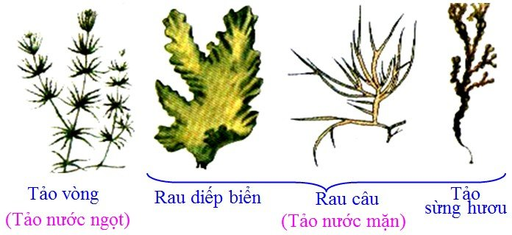
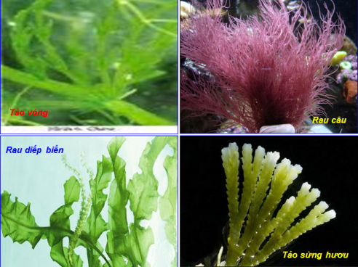

- HS rút ra nhận xét về đặc điểm của tảo.
Hoạt động 2: Tìm hiểu vai trò của tảo
- HS đọc thông tin SGK/124, 125 trả lời câu hỏi:
+ Tảo sống ở nước có lợi gì?
Cung cấp ôxi và thức ăn cho các động vật ở nước
+ Với đời sống con người, tảo có lợi ích gì?
Cung cấp nguồn nguyên liệu trong công nghiệp sản xuất giấy, hồ dán, thuốc nhuộm… ngoài ra còn được sử dụng làm phân bón, làm thuốc. Cung cấp nguồn thức ăn cho con người.
+ Khi nào tảo có thể gây hại?
Sinh sản quá nhanh gây ra hiện tượng “nước nở hoa”, khi chết làm nhiễm bẩn nước; tảo xoắn, tảo vòng quấn lấy gốc cây làm lúa khó đẻ nhánh
- HS rút ra kết luận về vai trò của tảo.
B. CÂU HỎI TÌM HIỂU BÀI
- Tảo có cấu tạo như thế nào?
- Kể tên một số loại tảo mà em biết?
- Em hãy nêu những lợi ích của tảo?
- Tảo có gây hại không? Cho ví dụ?
- Vì sao trong nước thiếu oxi mà cá vẫn có thể sống được?
C. CÂU HỎI ÔN TẬP, VẬN DỤNG
Chọn đáp án trả lời đúng trong các câu sau:
Câu 1: Loại tảo nào dưới đây có cấu tạo đơn bào ?
A. Rau diếp biển
B. Tảo tiểu cầu
C. Tảo sừng hươu
D. Rong mơ
Câu 2: Khi nói về tảo, nhận định nào dưới đây là không chính xác ?
A. Sống chủ yếu nhờ việc hấp thụ chất hữu cơ từ môi trường ngoài
B. Hầu hết sống trong nước
C. Luôn chứa diệp lục
D. Có cơ thể đơn bào hoặc đa bào
Câu 3: Tảo có vai trò gì đối với đời sống con người và các sinh vật khác ?
A. Cung cấp nguồn nguyên liệu trong công nghiệp sản xuất giấy, hồ dán, thuốc nhuộm… ngoài ra còn được sử dụng làm phân bón, làm thuốc.
B. Cung cấp nguồn thức ăn cho con người và nhiều loài động vật.
C. Cung cấp ôxi cho hoạt động hô hấp của con người và hầu hết các sinh vật khác.
D. Tất cả các phương án đưa ra.

D. NỘI DUNG VIẾT BÀI
CHƯƠNG VIII: CÁC NHÓM THỰC VẬT
BÀI 37: TẢO
1. Cấu tạo của tảo
- Tảo là sinh vật mà cơ thể gồm một hoặc nhiều tế bào, có cấu tạo rất đơn giản
- Tảo có màu khác nhau và luôn có chất diệp lục.
- Hầu hết tảo sống ở nước.
2. Một vài tảo khác thường gặp
- Tảo đơn bào: tảo tiểu cầu, tảo silic,...
- Tảo đa bào: tảo vòng, rau diếp biển,...
3. Vai trò của tảo
- Cung cấp ôxi và thức ăn cho các động vật ở nước.
- Làm thức ăn cho người và gia súc.
- Làm phân bón, làm thuốc, làm giấy, thuốc nhuộm, ..
- Tảo gây hại: sinh sản quá nhanh gây ra hiện tượng “nước nở hoa”, khi chết làm nhiễm bẩn nước; tảo xoắn, tảo vòng quấn lấy gốc cây làm lúa khó đẻ nhánh.

